师傅服务流程探讨

新服务流程

第一步：预约客户
接单后两小时内预约客户，并填写预约结果。
特殊情况处理
- 若发现客户电话有误，及时拨打4006605949客服热线求助；
- 客户电话无人接听或不确定安装时间，填写预约提醒，再次预约客户。
- 接单内2小时需要填写预约结果，否则订单将被转派；
客服工作：每隔24小时，客服跟进没有确定预约时间的订单，并记录跟进结果。
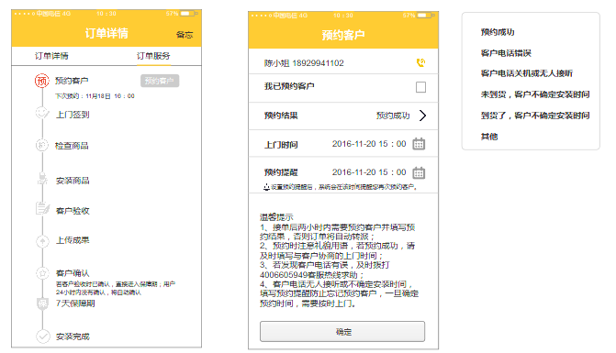

第二步：上门签到
师傅按预约时间上门后，向业主索取签到码签到

特殊情况处理
- 客户不肯提供签到码：向客户解释签到码只作为师傅上门服务的凭证，不作为服务完成的依据，服务最终以客户的验收为准。
- 客户丢失签到码：师傅选择重发签到码
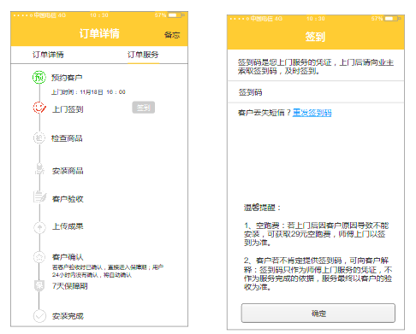

第三步：检查商品
与客户一起检查商品后，填写检查商品结果，货物没有问题时，开始安装。

特殊情况处理：（待探讨）
商品配件不齐全或有损坏：让业主联系商户协商处理，师傅先行离开，2-3小时后再联系商户。
情况一：业主退货不安装，商户退单，师傅获得空跑费。
情况二：商家重新发货，师傅愿意二次上门。师傅填写检查物品结果及空跑费申请，由商家支付。
情况三：商家重新发货，师傅不愿意二次上，商户退单，师傅获得空跑费。商家可以一键重新发布订单。
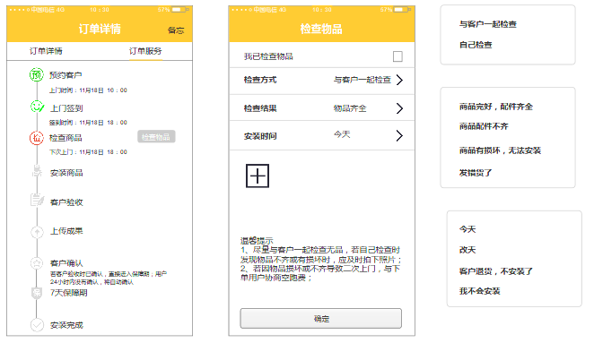
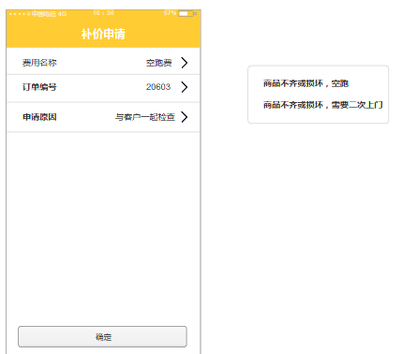

第四步：安装商品
提醒安装过程中容易出现的问题，提醒师傅遇到特殊情况要与业主或商户沟通。

特殊情况处理：
- 若发现与订单信息有出入，需要增加费用：联系商户协商增加费用，若商家愿意补价，补价后继续服务。若商家不愿意补价，态度强硬，则与商家协商空跑费事宜。商户不满意时，建议其联系客服介入处理。
- 需要增加费用，但是联系不上商户。
若多次联系不上，则短信告知商户，原地等待15分钟，没有回应则离开。
3）若安装过程不小心损坏了业主的物品，与业主协商合理的解决办法，协商不一致时联系客服介入。
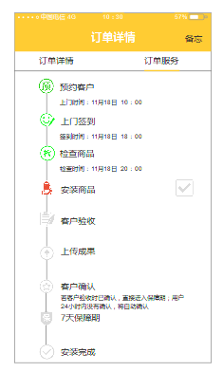

第五步：客户验收
新的服务流程里面，客户验收以业主验收为主，若业主在家，提供评价的二维码给客户扫描，客户扫描后进行验收及评价。若业主不在家，让其关注咋装小助手，查询订单后即可进行验收评价。
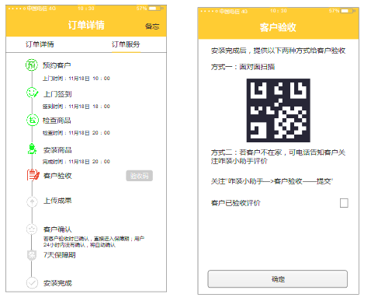

第六步：上传成果
上传1-6张完工图片，完工图片作为师傅成果的展示，不作为验收的标准。
（测量订单另外设计）
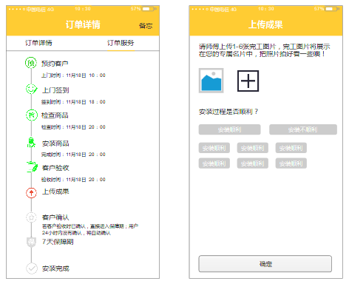

第七步：客户确认
若客户验收时已确认，则直接进入保障期，用户24小时没有确认，则自动确认并好评。
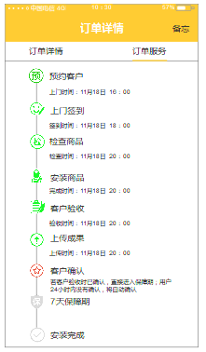

第八步：7天保障期
保障期内出现安装质量问题，师傅需要二次上门安装

第九步：安装完成
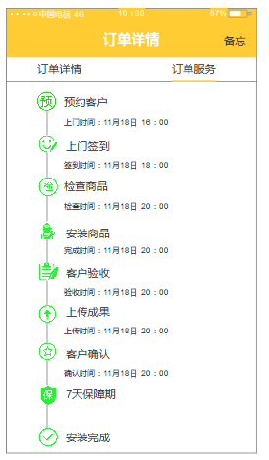

问题讨论
- 应该建立什么样的沟通机制？我们在商户、业主、师傅的沟通中应该扮演怎样的角色？什么应该管？什么不应该管？
目前，我们客服承担了下单、找师傅、沟通协调、售后处理等多项工作，在人手不够且没有服务标准的情况下，我们的服务明显跟不上，且随着业务量的上升，仅仅配备人手并不足够，对于非标的服务项目，我们需要制定标准，但更重要的是需要建立师傅、业主、商户的之间的沟通机制。根据新的服务流程，暂定的沟通情况如下：
师傅与业主沟通：预约时间、签到、商品不全及损坏，验收
师傅与商户沟通：物品不全或损坏、补价
客服介入：超过24小时没有预约成功的订单；没有按时上门安装的订单；商品检查有问题但48小时内也没有处理的订单；安装过程出现问题但协商不一致的订单；客户验收不合格的订单；出现售后问题的订单；
还有什么情况没有考虑？客服的工作应该如何分类处理更高效率？

- 关于安装过程出现物品损坏的赔偿问题？
若安装过程中出现物品的损坏，应该建立怎样的赔偿机制？平台是否有责任？安装险可行吗？

- 在定价、附加费用的收取上，有什么情况比较难处理？
如远程费（师傅接单后才知道实际距离，应该怎样向商家说明收取）
空跑费（有师傅反应我们的空跑费较低，且不同类目的空跑费好像不同，应该怎样定义）
实际安装内容比原定的少，要减少费用（目前是直接扣除师傅的余额，但这种处理方式会增加提现的处理负担）
其他？

